《安全评价报告信息公布表》
机构名称 | 重庆市安全生产科学研究有限公司 |  |  |  |  |  | 资质证号 |  | APJ-（渝）-001
委托单位 | 重庆三峡国有资本运营集团有限公司
项目名称 | 重庆市万州区走马镇老屋村岩洞坪建筑石料用灰岩矿（新建）安全预评价
项目类别 | 预评价 现状评价 验收评价 其他
所属业务类别 |  | 非煤矿山
安全评价过程控制情况
安全评价项目管理 | 项目组组长 |  |  |  | 技术负责人 |  |  |  |  | 过程控制负责人
安全评价项目管理 | 陈兴勇 |  |  |  | 唐元杰 |  |  |  |  | 冯皓
编制过程 | 报告编制人 |  |  | 报告提交日期 |  |  |  | 报告审核人 |  |  |  | 报告审批人
编制过程 | 刘 陶 |  |  | 2024年11月 |  |  |  | 李治友 |  |  |  | 徐茂
姓 名 | 认定专业 |  |  | 安全评价师从业识别卡/证书编号 |  |  |  | 注册安全工程师  注册证号 |  |  |  |  | 是否专职
陈兴勇 | 安全专业 |  |  | 026317 |  |  |  | 55180172489 |  |  |  |  | 是
刘 陶 | 采矿专业 |  |  | 037350 |  |  |  |  |  |  |  |  | 是
欧 建 | 地质专业 |  |  | 033483 |  |  |  | 55220312402 |  |  |  |  | 是
孙文豪 | 通风专业 |  |  | 037349 |  |  |  | 19220313492 |  |  |  |  | 是
吴子科 | 水工结构 |  |  | 023846 |  |  |  | 55180193792 |  |  |  |  | 是
钱 鹏 | 机械专业 |  |  | 033517 |  |  |  |  |  |  |  |  | 是
孟萌萌 | 电气专业 |  |  | 019246 |  |  |  |  |  |  |  |  | 是
唐元杰 | 采矿专业 |  |  | 001493 |  |  |  | 55070030029 |  |  |  |  | 是
冯 皓 | 机械、化工机械 |  |  | 019237 |  |  |  | 55130140330 |  |  |  |  | 是
项目简介 | 重庆三峡国有资本运营集团有限公司注册时间为2019年1月31日，统一社会信用代码：91500101MA608PDW48，法定代表人：庞江，公司位于重庆市万州区江南新区南滨路1999号，经济类型属有限责任公司（国有独资），经营范围有：河道采砂，矿产资源（非煤矿山）开采，建筑用石加工，建筑材料销售等。  该公司通过重庆万州区公共资源交易中心拍卖取得重庆市万州区走马镇老屋村岩洞坪建筑石料用灰岩矿矿权，并取得采矿许可证证号：C5001012020077160150261，有效期2020年4月23日至2040年1月22日。矿区范围由8个拐点闭合圈定，矿区面积0.2492km2，开采标高+1235m～+1112m，生产规模为100万吨/年，露天开采建筑石料用灰岩。  根据《建设项目安全设施“三同时”监督管理办法》等有关规定，矿山建设项目应按新建性质履行建设项目安全设施 “三同时”程序。  鉴于此，企业于2024年9月委托重庆市安全生产科学研究有限公司对该矿山进行安全预评价。  本次评价的范围为：重庆市万州区走马镇老屋村岩洞坪建筑石料用灰岩矿范围内的生产系统的安全设施以及安全管理。  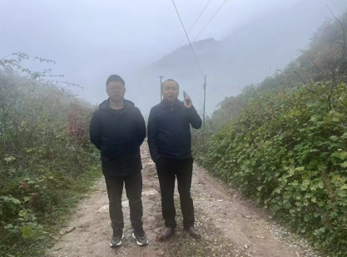
现场开展工作情况 | 勘验人员 |  | 勘验时间 |  |  | 勘验任务 |  |  |  |  | 勘验中的问题
现场开展工作情况 | 陈兴勇 |  | 2024年9月6日 |  |  | 现场勘查、资料收集 |  |  |  |  | 见《现场勘查记录》
现场开展工作情况 | 刘陶 |  | 2024年9月6日 |  |  | 现场勘查、资料收集 |  |  |  |  | 见《现场勘查记录》

